  ADOTEC | MÓDULO | OLEOHIDRÁULICA BÁSICA
  PROFESOR
  ALUMNO
  PRÁCTICA N°___
  PPT N°
  OTRO
 | UNIDAD II | COMPONENTES
 | GUÍA DE TRABAJO | GRÚA HIDRÁULICA
NOMBRE |  |  | FECHA | CURSO

Objetivo: Complementar los aprendizajes de los alumnos con una experiencia concreta de poder ver el funcionamiento de una grúa hidráulica y sus componentes.
Los componentes hidráulicos que conforman esta exposición son los siguientes:
- Listado de componentes de Grúa hidráulica

Fluido hidráulico. | Bomba hidráulica de pistones.
Tanque o depósito hidráulico. | Válvula de control direccional.
Válvulas reguladoras de caudal. | Cilindro de la Mesa.
Cilindro actuador brazo primario. | Cilindro actuador brazo secundario.
Actuador angular. | Conectores.
Filtros. | Indicador de nivel.
Manómetro. | Líneas Rígidas y flexibles.

LISTA DE CHEQUEO DE SEGURIDAD
Estas verificaciones se deben aplicar cada vez que se vaya a utilizar el Equipo Didáctico de Instrucción, antes de realizar la Puesta en Marcha, ya sea Instructor o alumno.
1.- Nivel de aceite del estanque.
2.- Conexiones de mangueras y niples en lugar apropiado.
3.- Área de desplazamiento de los vástagos de los cilindros libres de obstáculos.
4.- Conexión del manómetro conectado a la presión del sistema.
5.- Buen estado de los acoples rápidos.
6.- Cubierta libre de residuos de aceite.
7.- Inspección visual por daños en la estructura del banco.
8.- Enchufes y conexiones eléctricas por condición.
9.- Verificar fuente de alimentación eléctrica, 380 volt.
10.- Verificar el sentido de giro de la bomba.

Descripción.
- Grúa hidráulica.

Esta grúa posee cuatro movimientos actuados hidráulicamente:

El primer movimiento es el de la mesa de giro y es producido por la acción de un cilindro hidráulico de doble efecto que interiormente transmite el movimiento a una cremallera que permite que el movimiento rectilíneo alternativo se transforme en un movimiento circular.

El segundo movimiento es el del brazo primario y es producido por un cilindro actuador de doble efecto y permite que el brazo primario suba o baje.

El tercer movimiento, al igual que el anterior, es producido por un cilindro actuador de doble efecto y permite que el brazo secundario se desplace hacia adelante y hacia atrás.

El cuarto y último movimiento, consiste en un movimiento similar al primer movimiento siendo un movimiento angular de 270° aprox. y es en este caso producido por un actuador angular bidireccional.

La sección de generación de esta máquina se compone de una bomba hidráulica de pistones accionada por un motor eléctrico de 380, un depósito hidráulico de 100 lts aprox. o 50 galones.

La sección de control está compuesta por un block de válvulas de control direccional accionadas en forma manual y recuperadas por resorte. Las cuatro válvulas son de 3 posiciones, si observamos el block podremos apreciar que sólo poseen una línea de presión y una de retorno que alimentan el block y estas líneas se distribuyen en forma interna a las cuatro válvulas de control.

Dentro de esta sección también podemos considerar a la válvula reguladora de presión que viene incorporada sobre la bomba.
Finalmente en el actuador con cremallera que mueve la mesa o base de la maquina observamos 2 restrictores de flujo regulables quienes tienen la función de variar la velocidad del movimiento de la mesa.

La sección actuadora se compone por una base que gira accionada por un cilindro hidráulico con una cremallera interna, seguida por un cilindro hidráulico de doble efecto que levanta el brazo articulado principal. Luego posee un cilindro de doble efecto que mueve el brazo secundario y finalmente un motor de medio giro o actuador angular.
Observe y responda
1.- Complete con la letra correspondiente cada uno de los cuadros.
A BRAZO SECUNDARIO
B
B BRAZO PRIMARIO GIRO
A
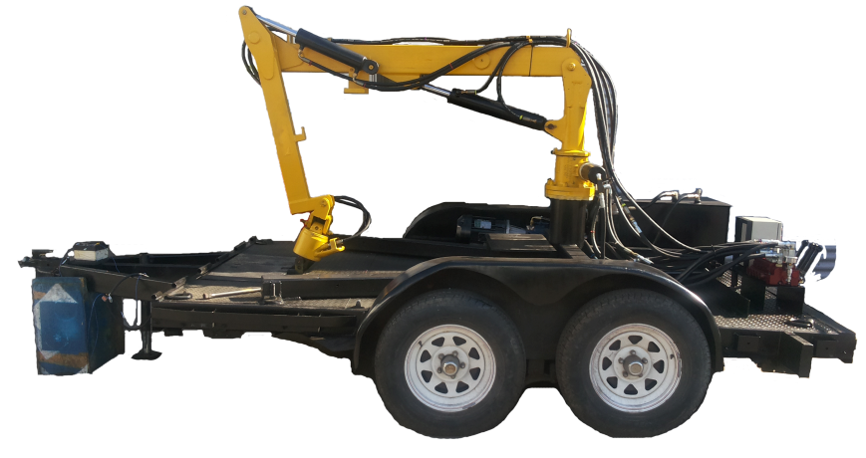
C
C MESA DE GIRO

D
D ACTUADOR ANGULAR

2.- Considere las siguientes acciones y establezca la secuencia correcta en que se deben llevar a cabo, para que uno de los cilindros actuadores del brazo se extienda. En la columna secuencia de la tabla escriba del 1 al 5, en donde el 1 es la primera acción y el 5 la última.
SECUENCIA | ACCIONES
4 | El fluido llega a la caja de válvulas.
3 | La bomba saca fluido del estanque.
2 | El motor gira y hace funcionar la bomba.
5 | El operador desplaza un comando del block de válvula.
1 | Se toma energía eléctrica de una fuente.
3.- Identifique cada uno de los componentes presentados en el esquema de funcionamiento de un sistema hidráulico y trace una flecha que una la imagen al nombre del componente.

TANQUE HIDRÁULICO

ENERGÍA ELECTRICA
BOMBA HIDRÁULICA
y moto
VÁLVULAS DE CONTROL
ACTUADORES

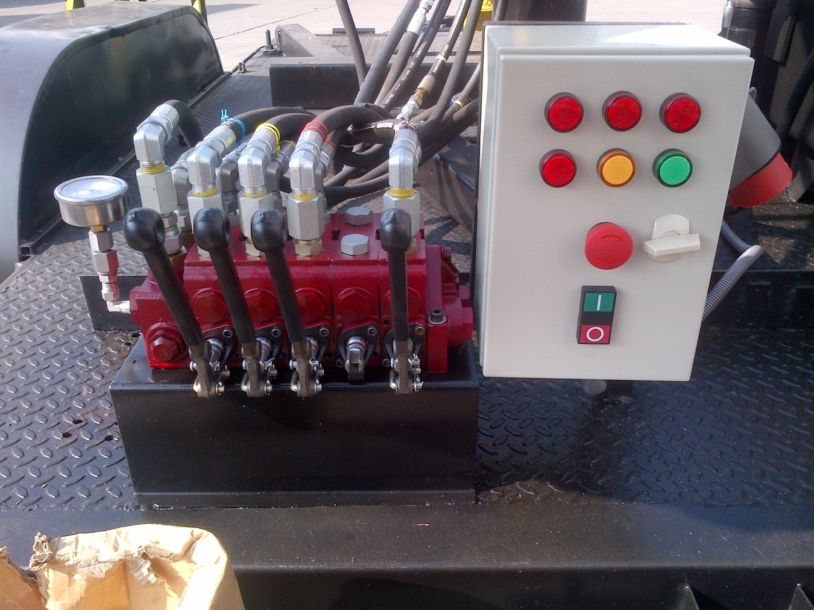
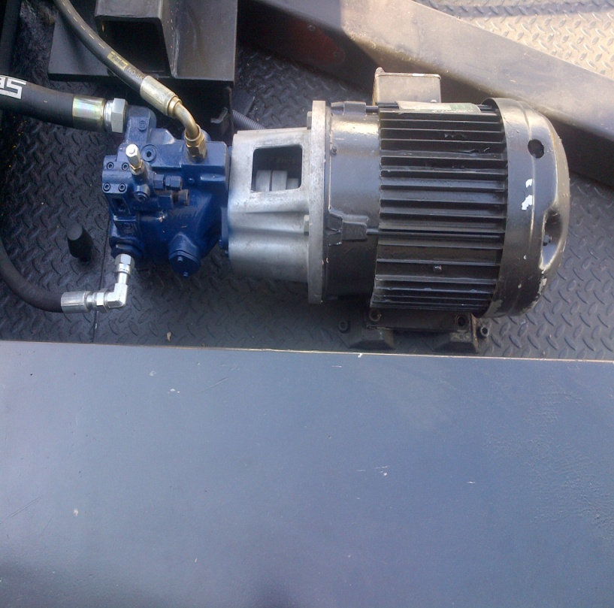
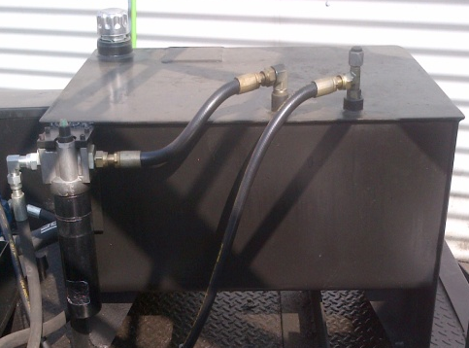
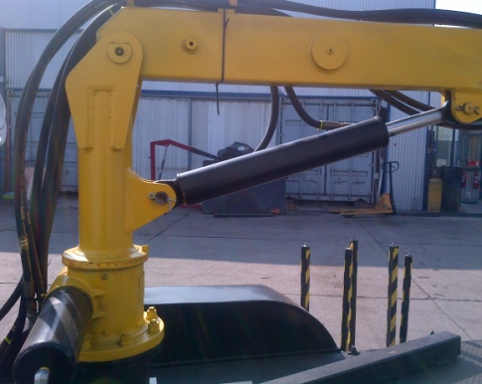
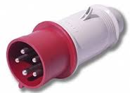

4.- Una el nombre de la sección con los distintos componentes que la conforman.
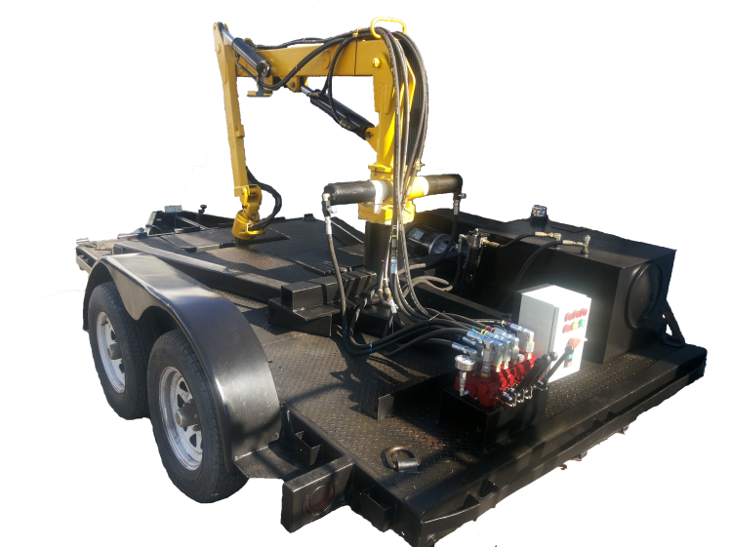
GENERACIÓN SECUNDARIO
ACTUADORA

CONTROL

5.- ¿Cuál es la fuente de energía que permite que la bomba hidráulica funcione?

R: La fuente es un motor eléctrico.

6.- Escriba en cada uno de los cuadros, el nombre del componente que señala la
flecha.

MOTOR ELECTRICO
BOMBA HIDRÁULICA

ACOPLE , CONECTOR O MACHON
7.- Escriba en cada uno de los cuadros, el nombre del componente que señala la
flecha.

FILTRO DE AIREACIÓN
TANQUE

FILTRO RETORNO

8.- ¿Cuál de las siguientes alternativas nombra el componente que controla la dirección de los actuadores?

a) Válvula reguladora de presión.
b) Restrictor de caudal.
c) Block de válvulas.
d) Botonera.

9.- ¿Cuál o cuáles de los actuadores de este equipo es de doble efecto?

R: Los cuatro actuadores son de doble efecto, debido a que a todos llegan dos líneas hidráulicas. El actuador con cremallera que actúa la mesa de la grúa, el cilindro del brazo primario, el cilindro actuador que actúa el brazo secundario y el actuador angular.

10.- ¿Por qué el bloque de válvulas tiene cuatro palancas o comandos?
R: Es debido a que la grúa posee 4 movimientos accionados hidráulicamente y cada uno de ellos requiere de un mando de control por lo que este block incluye 4 válvulas de control.
11.- ¿Qué consecuencias tiene en su funcionamiento el hecho que al actuador angular lleguen dos líneas hidráulicas? ¿Cómo se denominan estas líneas?
R: Al actuador angular llegan dos líneas hidráulicas razón por la que podemos concluir que desarrolla sus movimientos en dos direcciones y estas líneas se denominan líneas flexibles alternas o de trabajo.
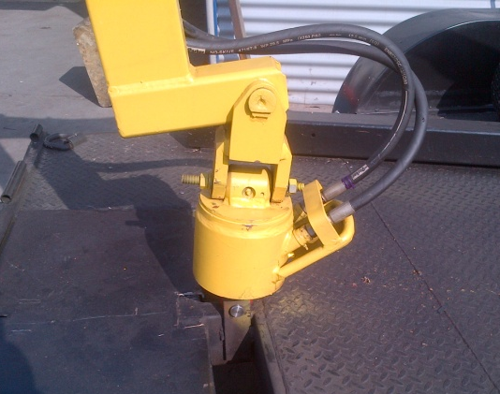

12.- ¿Posee esta grúa algún filtro? Si lo posee, describa dónde está(n) ubicado(s) y cuál sería su función.
R: En la maquina se pueden observar 2 filtros, el de retorno del sistema que se encarga de retener las partículas que circulan por el sistema, y el de llenado y aeración que permite limpiar el fluido cuando se recarga el sistema y disipa las burbujas de aire del sistema al exterior.
FILTRO DE AIREACIÓN

FILTRO DE RETORNO
13.- ¿Qué presión indica el manómetro que se ubica en el block de válvulas?
a.- Cuando la máquina está funcionando.

R: Indica la presión de funcionamiento o trabajo del sistema hidráulico ya que se
encuentra ubicado en la línea de presión del sistema.

b.- Cuando la máquina está detenida.

R: Indica 0 presión ya que se encuentra despresurizado.

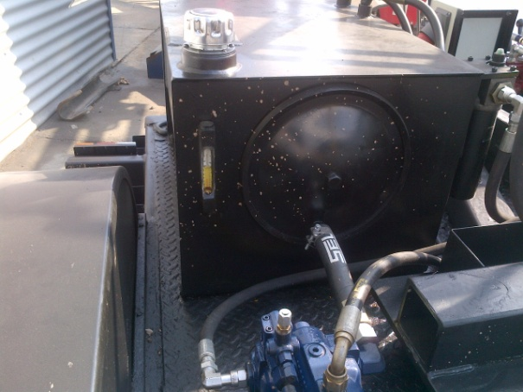
14.- ¿Cuál es la línea de succión de la bomba? Señálela con una flecha en la figura adjunta.

R: Es la línea más gruesa que sale del tanque hidráulico, también se conecta de un punto en que permita el abastecimiento de la bomba.

15.- ¿Qué consecuencias tendría en el funcionamiento del equipo el que el indicador de nivel de fluido está bajo lo normal (ver indicador)?
R: La bomba hidráulica podría succionar aire y airear el sistema, provocando la cavitación de la bomba.

Análisis de Fallas.
1.- La grúa no funciona ¿Cuál puede ser la razón? Mencione al menos una.

R: La bomba hidráulica podría estar desconectada o el motor eléctrico desenergizado.

2.- Si la grúa funciona en forma lenta ¿Cuál puede ser la causa?

R: La bomba hidráulica podría estar desregulada en el regulador de caudal, el motor no gira a las RPM indicadas, falta de fluido hidráulico, algunas líneas hidráulicas obstruidas.

3.- Si la grúa no tiene fuerza para trabajar ¿Cuál puede ser la causa?

R: Baja presión hidráulica producto de una falla en el regulador de la bomba, también puede ser la fuga interna de un cilindro actuador.

4.- Si sólo el actuador de la mesa central se mueve muy lento ¿Cuál puede ser la causa?

R: La razón fundamental puede ser una falla en la regulación de los restrictores de caudal ubicados en las líneas de trabajo del actuador.

